实验报告
许政阳 231880081 邮箱：2329562869@qq.com
一、实验进度
我完成了所有内容。
二、实验结果
我实现了格式化输入函数和信号量。模拟了哲学家就餐问题。QEMU演示如下（共演示两轮就餐）：
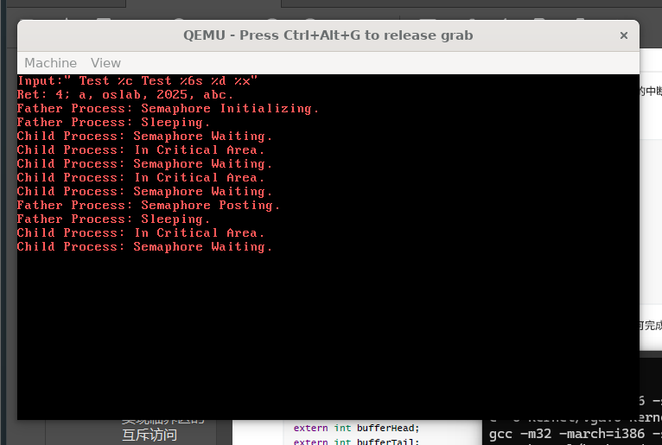
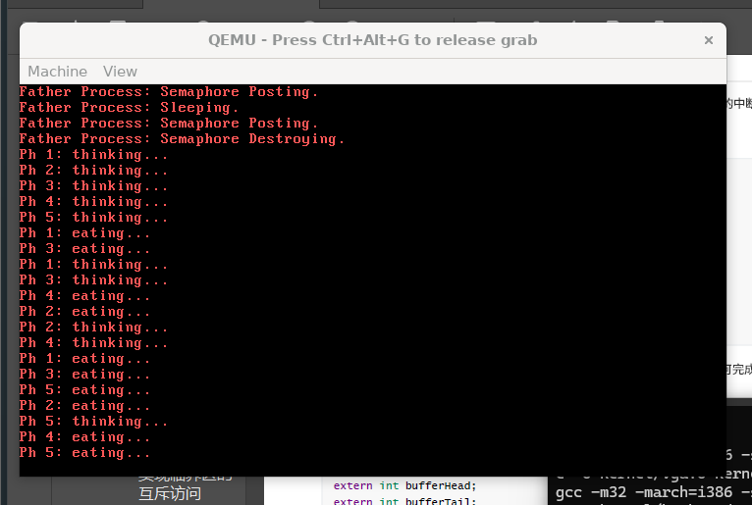
三、修改添加的代码
1.实现了格式化输入函数和信号量部分，主要涉及以下函数：
kernel/kernel/irqHandle.c:
void keyboardHandle(struct StackFrame *sf)
void syscallReadStdIn(struct StackFrame *sf)
void syscallSemInit(struct StackFrame *sf)
void syscallSemWait(struct StackFrame *sf)
void syscallSemPost(struct StackFrame *sf)
void syscallSemDestroy(struct StackFrame *sf)
其中最关键的stdin函数如下，我是先维护了阻塞队列，然后将字符传入用户进程，最终返回字节数（正常情况），或者返回-1.
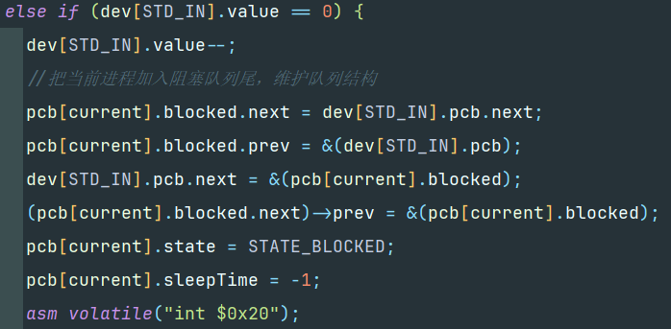
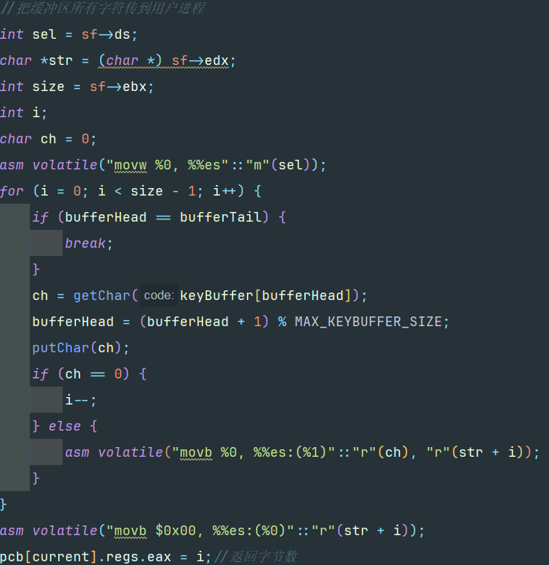
后面的关于信号量的函数主要是关于双向循环链表的维护，代码复杂，可自行查阅代码文件，我的注释比较详细。

2.关于哲学家就餐问题，我使用课上的方法：4号先拿右边的叉子，其他人先拿左边的叉子，这样依次拿叉子的时候可以避免死锁和饿死问题。封装在ph_problem()函数。
核心代码如下：
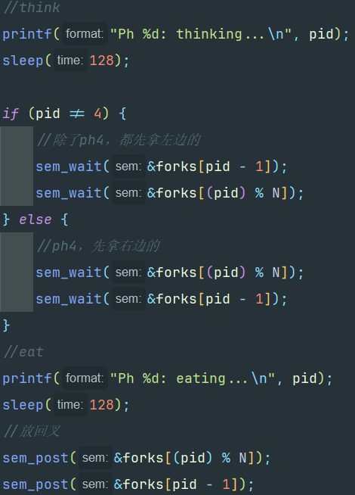
四、关于调试的心得
这次的问题主要出在思考双向循环链表的维护以及边界特殊情况的处理上。由于阻塞队列由双向循环链表实现，我必须时刻维护好这个链表，花的功夫比较大。至于其他部分在lab4的guide文档都有比较好的提示和说明，省了我不少查找资料的时间。
最后，建议把bootloader的makefile修改一下：
$$objcopy -S -j .text -O binary bootloader.elf bootloader.bin$$

